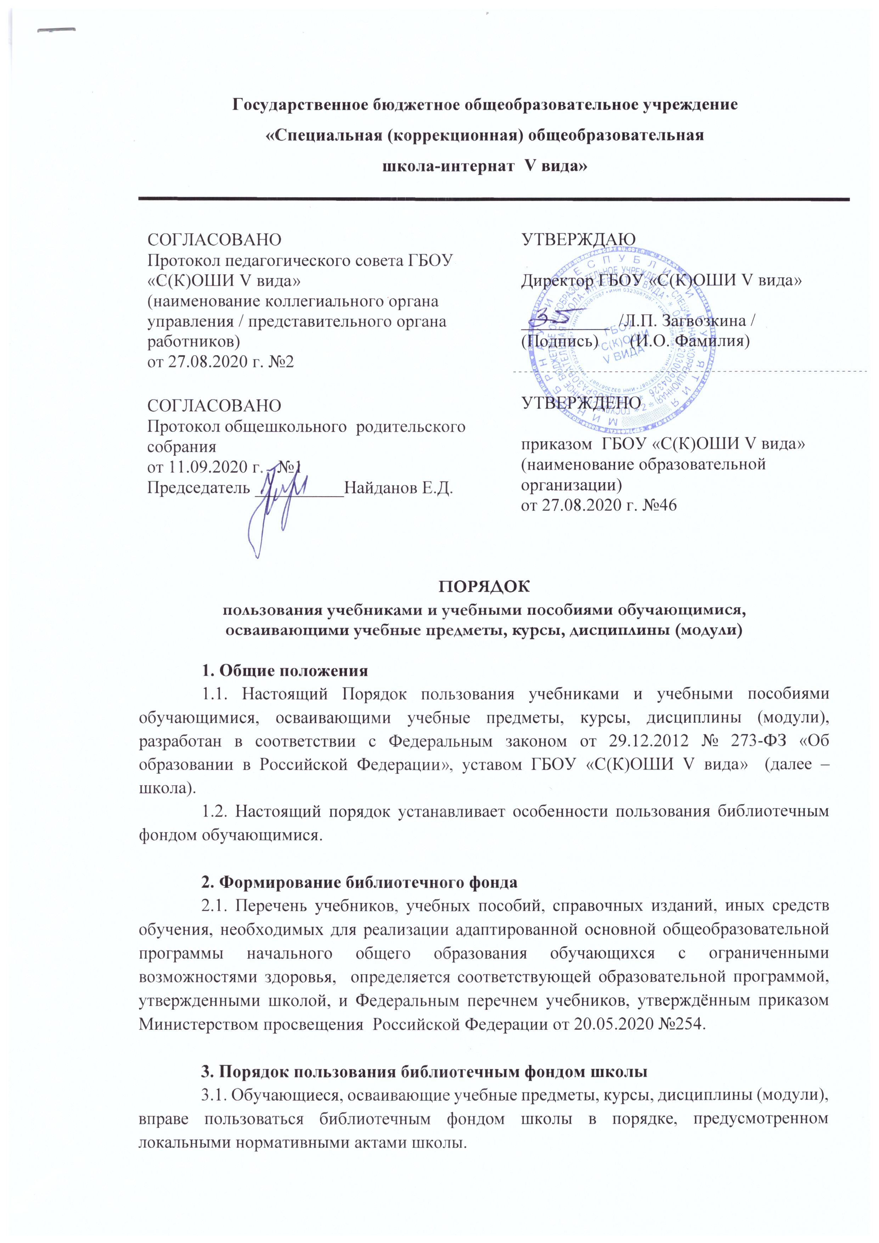3.2. Педагог-библиотекарь выдает учебники, учебные пособия, иные средства обучения педагогам до начала реализации образовательной программы.

3.3. Учебники, учебные пособия, за исключением рабочих тетрадей, средства обучения выдаются обучающимся на срок изучения учебного предмета, курса, дисциплины.

3.4. При обнаружении в выданных учебниках, учебных пособиях, иных средствах обучения отсутствия страниц, наличия несводимых подписей, грязи обучающийся должен сообщить об этом педагогу-библиотекарю в течение 14 календарных дней с даты выдачи. Такие учебники, учебные пособия, средства обучения подлежат замене. Претензии по качеству учебников, учебных пособий, средств обучения, полученные в более поздний срок, не принимаются.

3.5. Справочные издания выдаются обучающимся при необходимости для пользования в читальном зале библиотеки.

3.6. Обучающиеся обязаны бережно относиться к библиотечному фонду школы. В случае порчи или утери выданных учебников, учебных пособий, справочных изданий, иных средств обучения родители (законные представители) обучающегося обязаны возместить нанесенный ущерб в порядке, предусмотренном законодательством и локальными нормативными актами школы.

37. По окончании срока обучения обучающиеся совместно с родителями (законными представителями) подготавливают учебники, учебные пособия, иные средства обучения к сдаче в библиотеку и передают их педагогу для сдачи непосредственно в библиотеку.

3.8. Обучающиеся вправе:

* получать полную информацию о составе библиотечного фонда;
* получать консультацию работника библиотеки в поиске и выборе учебников, учебных пособий, справочных изданий, иных средств обучения;
* работать в читальном зале в порядке и на условиях, предусмотренных локальными нормативными актами школы.

**4. Порядок пользования электронными образовательными**  
**и информационными ресурсами, средствами обучения**

4.1. Обучающиеся вправе пользоваться электронными образовательными и информационными ресурсами, в том числе размещенными в федеральных и региональных базах данных, а также средствами обучения, размещенными в электронно-библиотечной системе школы и иных библиотеках, с которыми у школы заключен договор.

4.2. Для допуска к электронно-библиотечной системе школы педагог-библиотекарь  
выдает обучающемуся логин и пароль на время обучения в школе.

4.3. Пользование электронными образовательными и информационными ресурсами, средствами обучения осуществляется в соответствии с правилами пользования  
электронно-библиотечной системой школы.

|  |  |  |
| --- | --- | --- |
| **ДОКУМЕНТ ПОДПИСАН ЭЛЕКТРОННОЙ ПОДПИСЬЮ** | | |
| **СВЕДЕНИЯ О СЕРТИФИКАТЕ ЭП** | | |
| Сертификат | 603332450510203670830559428146817986133868575772 | |
| Владелец | Загвозкина Людмила Петровна | |
| Действителен | С 18.03.2021 по 18.03.2022 | |